Дистанционный курс «Арифметическая и геометрическая прогрессии»

Внедрение в учебный процесс инновационных технологий является необходимым условием достижения нового качества образования. Очевидна актуальность дистанционного обучения. Дистанционное обучение открывает новые возможности, значительно расширяя и информационное пространство, и информационную сферу обучения.
В 2009г. я впервые познакомилась с информационным интегрированным продуктом «е-КМ-Школа». Это портальное решение известной разработки компании «Кирилл и Мефодий». В 2010г. прошла дистанционное обучение в ООО «КМ Образование» по программе тьюторов «Профессиональное развитие педагога в условиях использования ИИП «КМ-Школа» в учебном процессе». Освоив технологию работы в информационной среде, стала активно внедрять ее в урочную и внеурочную деятельность. С 2010г. оказываю помощь учителям в освоении информационного интегрированного продукта «е-КМ-Школа».
В 2012г., обобщив опыт работы по теме самообразования «Использование информационных технологий на уроках математики как средство активизации познавательной деятельности учащихся», провела мастер - класс «Портальная версия «е-КМ-школа как информационно-учебная среда, реализующая индивидуальную форму обучения» в рамках II городской педагогической конференции «Инновационные технологии в образовании» и выступила на городском семинаре математиков по освоению новых технологий в школах города с темой: «е-КМ школа» (Портальная версия) - форма дистанционного обучения учащихся во время актированных дней и при подготовке к итоговой аттестации 9-х классов». В 2014г. прошла дистанционное обучение по теме «Организация педагогической деятельности на основе «е-КМ-Школы». С 2014г. являюсь тьютором инновационного проекта «Организация педагогической деятельности на основе портальной версии «е-КМ-Школа».
В местности, приравненной к районам Крайнего Севера, зимой часто бывают очень низкие температуры, когда для учащихся объявляют актированные дни. Для реализации учебной программы по предметам актуальным является дистанционное обучение школьников.

Пояснительная записка

В соответствии с новыми государственными образовательными стандартами общего образования учителю сегодня необходимо уметь выстраивать учебный процесс в современной информационной образовательной среде. Данный факт подтверждает не только новый стандарт, но и федеральные требования к образовательным организациям, которые, в свою очередь, активно оснащаются «контентными образовательными информационными системами», позволяющими объединить в единую структуру отдельные рабочие места педагогов и учащихся и осуществить сетевое взаимодействие между ними.
Ярким примером контентной образовательной информационной системы является информационный интегрированный продукт (ИИП) «е-КМ-Школа». ИИП «е-КМ-Школа» - это портальное решение известной разработки компании «Кирилл и Мефодий». В данном случае «е-КМ-Школа» это: «е» - электронное, неформальное, дистанционное обучение, которое может быть как индивидуальным, так и групповым; «КМ» - уникальный контент Базы Знаний «Кирилла и Мефодия», использованный в локальной версии продукта, а также удобные конструкторы; «Школа» - возможность организации каждым участником педагогического процесса деятельности с социальными сервисами в среде «е-КМ-Школа».
ИИП «е-КМ- Школа» помогает решать следующие образовательные задачи: способствовать повышению качества обучения, развитию познавательной активности школьников; сократить время учителя на подготовку к уроку; внедрить новые формы и методы работы, например, организацию дистанционного обучения для тех учащихся, которые обучаются очно. «е-КМ-Школа» предоставляет учителю возможность для организации и проведения дистанционного обучения школьников во время карантина или актированных дней, а также с одаренными учащимися в рамках самообразования.
Учитель определяется с темой, подбирает материал и определяет количество дней для изучения и выполнения заданий учащимися. Заранее проводит инструктаж: как записаться на курс, как ознакомиться с материалом курса и как отправлять выполненные задания.
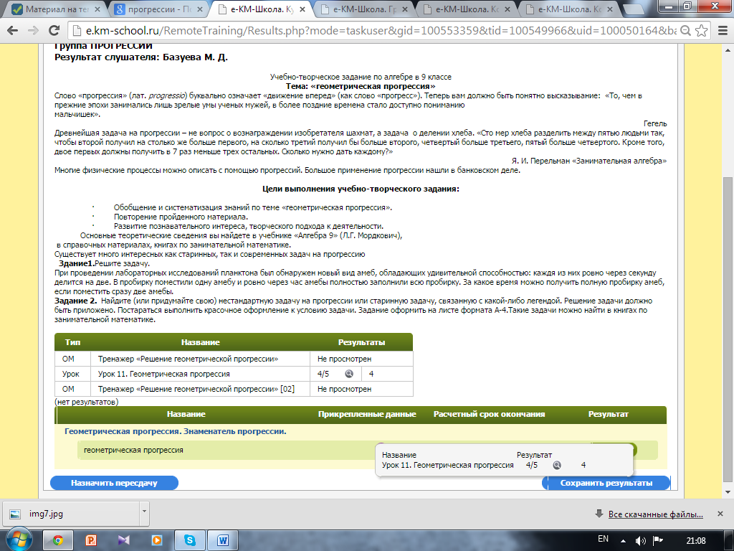Записаться в группу дистанционного курса можно только до даты начала курсов. После публикации курса отправляется приглашение каждому ученику, сообщается тема курса и осуществляется подача заявки учащегося на обучение. Далее учащиеся приступают к изучению материала курса, а учитель отслеживает уровень усвоения материала курса. После завершения курса учитель выписывает сертификат ученикам, успешно прошедшим курс обучения.
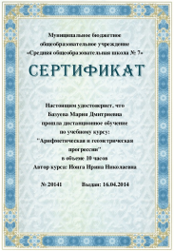
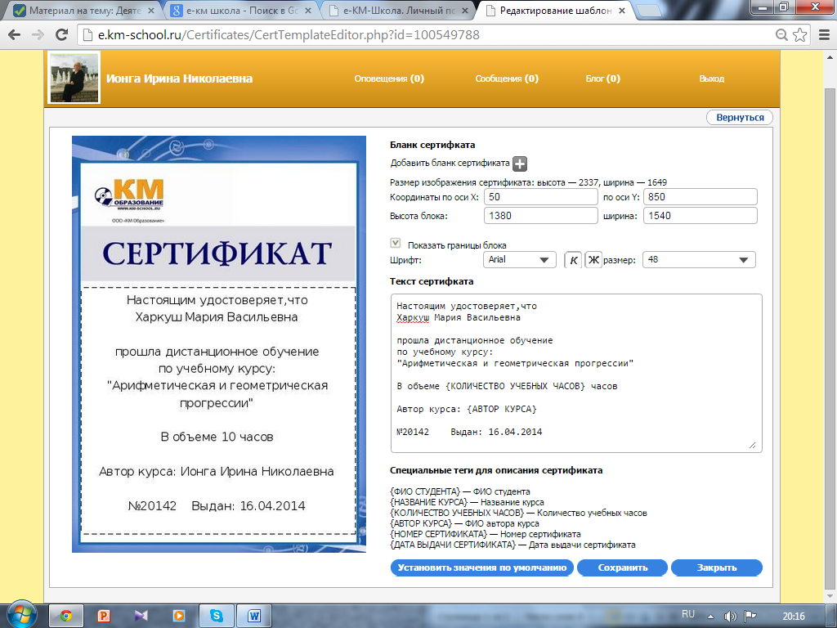Содержание курса

Курс «Арифметическая и геометрическая прогрессии» предназначен как для учащихся 9 классов, проявляющих интерес к изучению математики, так и для учащихся, желающих повысить свой уровень математической подготовки. Состоит из 10 уроков, что соответствует стандарту изучения математики в данном классе. Материал, содержащийся в данном дистанционном курсе, тесно связан с программным материалом, углубляет его и позволяет помочь учащимся научиться уверенно решать как стандартные, так и нестандартные задачи, в том числе задачи олимпиадного характера. Необходимость введения данного курса обуславливается также и тем, что задания, связанные с прогрессиями, встречаются в материалах ОГЭ.
Цели курса:
- сформировать у учащихся понимание необходимости знаний алгоритмов решения задач с помощью арифметической и геометрической прогрессий для дальнейшего решения задач практического содержания;
- систематизировать и обобщить знания и умения учащихся по теме «Прогрессии»;
- способствовать приобщению к творческой и исследовательской деятельности по математике;
- формировать навыки анализа и систематизации полученных ранее знаний в результате их применения в незнакомой ситуации;
- подготовить учащихся к сдаче ОГЭ по теме «Прогрессии».
Задачи:
- способствовать усвоению знаний и умений, установленных программой курса;
- помочь ученику оценить свой потенциал с точки зрения образовательной перспективы;
- продолжить формирование опыта творческой деятельности учащихся через исследовательскую деятельность при решении задач разного вида.
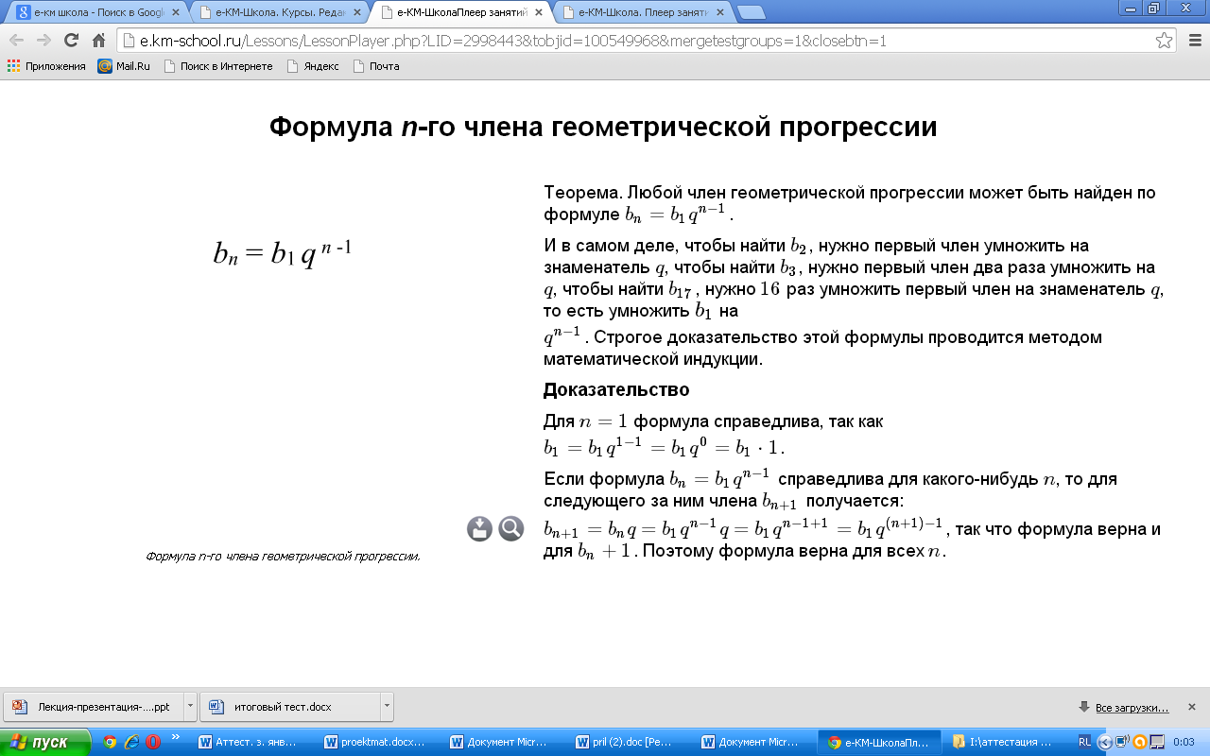Воспитательное назначение курса: развитие у учащихся умственных и волевых усилий, развитого внимания, воспитания таких качеств, как активность, творческая инициатива, умений познавательного труда.
В ходе прохождения курса «Арифметическая и геометрическая прогрессии» учащиеся изучат теорию по упомянутой теме, а именно - смогут получить представление об определениях арифметической и геометрической прогрессий, о формулах n-члена прогрессий, о формулах суммы n первых членов прогрессий, суть свойств арифметической и геометрической прогрессий.
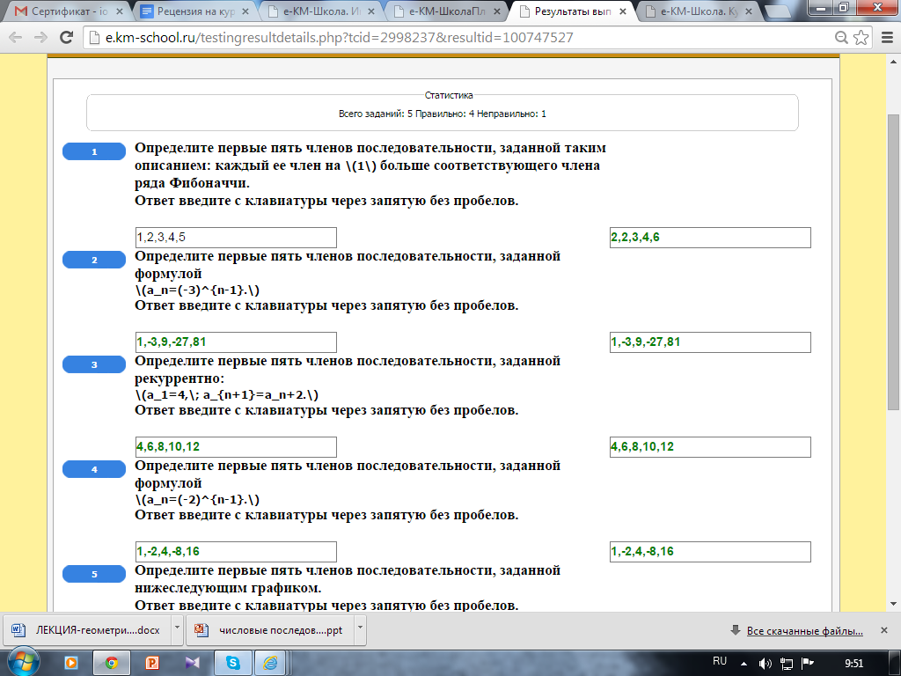При создании курса были использованы готовые разработки Базы знаний ИИП «е-КМ-Школа», а именно - уроки по следующим темам:

"Урок 09. Последовательность",
"Урок 10. Арифметическая прогрессия, "Урок 11. Геометрическая прогрессия".
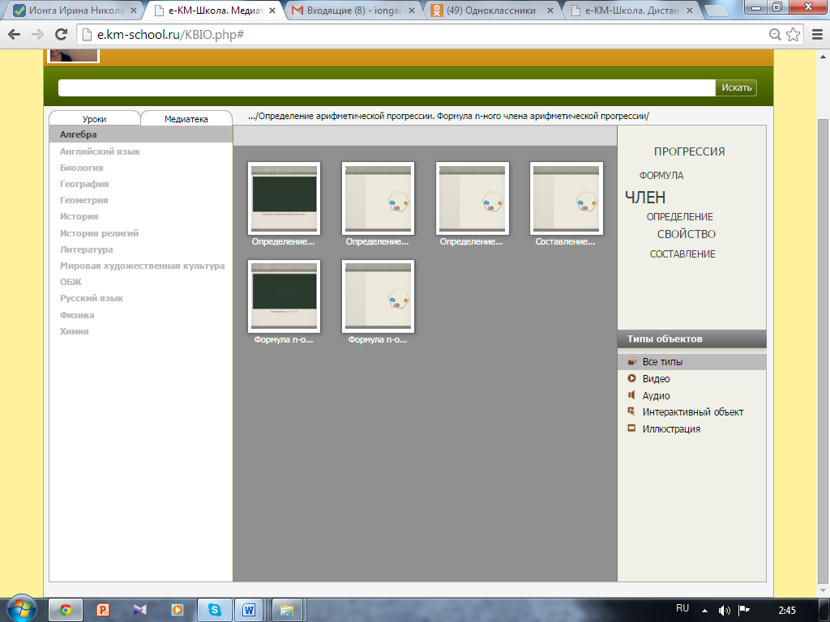
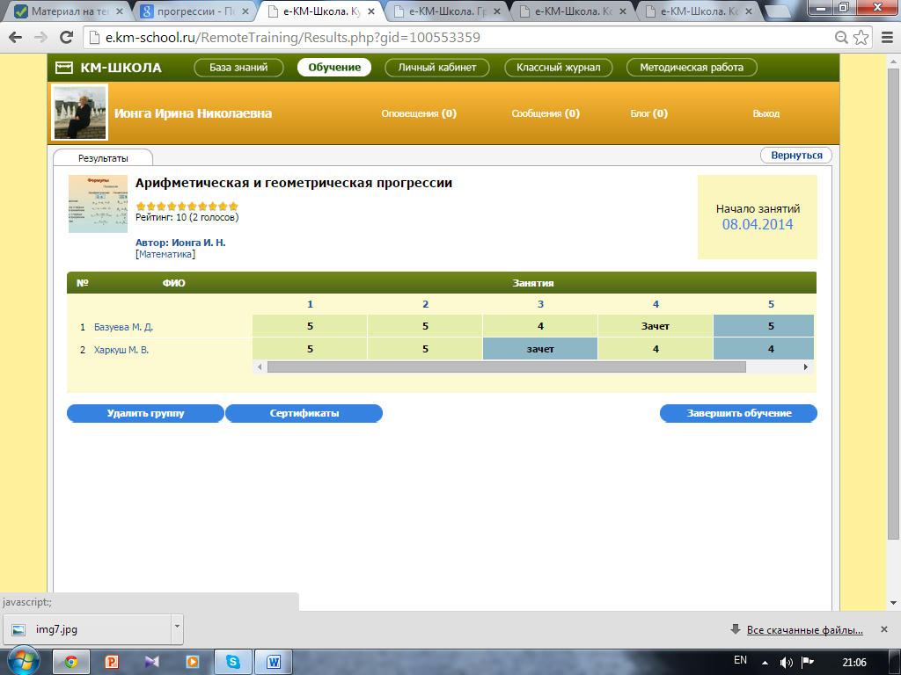В этих уроках подробно показано, как правильно применять эти формулы на практике и, туда же включено тестирование, обязательное для прохождения. Учащимся с низкой мотивацией предлагается изучить по предложенным темам теорию и пройти только тестирование, результаты которого просматривются и на странице ученика и в журнале успеваемости учителя. Для учащихся со средней и высокой мотивацией предлагаются творческие задания, дифференцированные тесты и различные медиа-тренажеры.
Также были разработаны дополнительные уроки в виде презентаций по темам: Лекция-презентация - "Числовые последовательности", состоящая из 6 слайдов, лекции в формате файла «Word»:
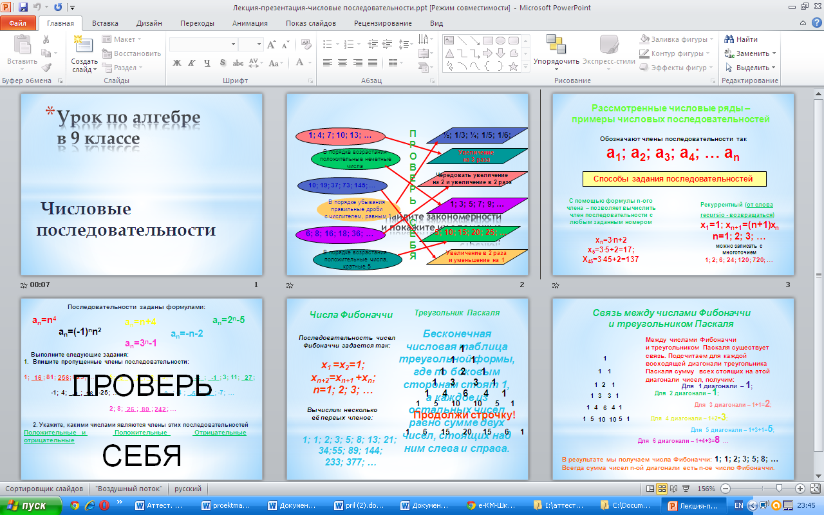«Арифметическая прогрессия», «Геометрическая прогрессия», «Бесконечно убывающая геометрическая прогрессия».
Контрольные работы по темам разработаны в виде тестов медиатеки, где использованы виды вопросов конструктора тестов:
- "один из многих",
- "многие из многих",
- "ввод с клавиатуры".

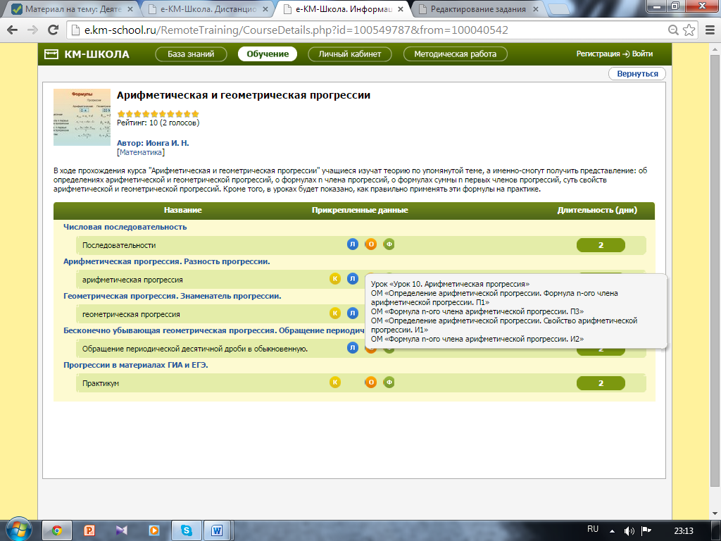Данная структура раскрывает дистанционный курс в полном объеме.

ССЫЛКА на структуру курса: http://i.km-school.ru/Portal/portfolio.php?uid=100040542
Темы курса:
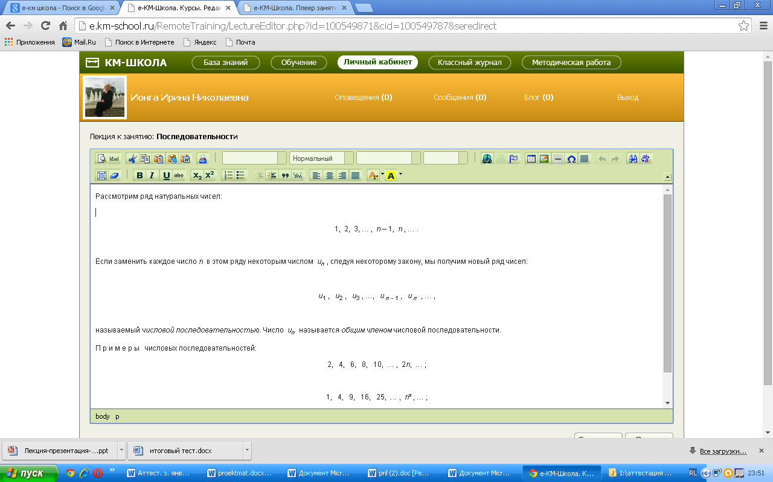Тема 1. Последовательности.
Здесь учащимся рассказывается о последовательностях - дается определение и рассматриваются свойства последовательностей (Урок 09.«Последовательность»). В результате учащиеся получают необходимые знания, расширяющие пласт посильных им задач.
- ОМ «Составление формулы n-ого члена числовой последовательности. П3».
- ОМ «Понятие последовательности, свойства, способы ее задания. И 1».
Тема 2. Арифметическая прогрессия и
Тема 3. Геометрическая прогрессия. Программа (для общеобразовательных школ) не акцентирует внимания на свойстве членов арифметической и геометрической прогрессии. Не нашел он достойного отражения и в задачном материале действующих учебников. Содержание дистанционного курса призвано ликвидировать этот пробел. Последовательность заданий составлена так, что школьники будут приобщаться к исследовательской деятельности и сами пытаться формулировать новые свойства.
- Урок 10.Арифметическая прогрессия»
ОМ «Определение арифметической прогрессии. Формула n-ого члена арифметической прогрессии. П1»
ОМ «Формула n-ого члена арифметической прогрессии. П3»
ОМ «Определение арифметической прогрессии. Свойство арифметической прогрессии. И1»
ОМ «Формула n-ого члена арифметической прогрессии. И2»
- «Урок 11. Геометрическая прогрессия»
ОМ «Тренажер «Решение геометрической прогрессии» [02]»
ОМ «Тренажер «Решение геометрической прогрессии».
Тема 4. Бесконечно убывающая геометрическая прогрессия. Обращение периодической десятичной дроби в обыкновенную. (Урок 12 «Сумма бесконечно убывающей прогрессии», тест).
Тема 5. Прогрессии в материалах ГИА. Содержание заключительной темы курса рассчитано на повышение учебной мотивации за счет заданий, имеющих практическую ценность. Ученикам предлагаются для решения:
- ОМ «Тренажер «Задание последовательности»[02]»
ОМ «Тренажер «Задание последовательности»»
- ОМ «Как решать задачи на арифметическую прогрессию»
ОМ «Тренажер «Решение геометрической прогрессии» [03]»
- Зачет по теме: « Арифметическая и геометрическая прогрессия»
- Итоговый тест
Функции интерактивного взаимодействия:
Функции «оповещения» и «блога общения» позволяют осуществлять интерактивное взаимодействие с учащимися и учителем.
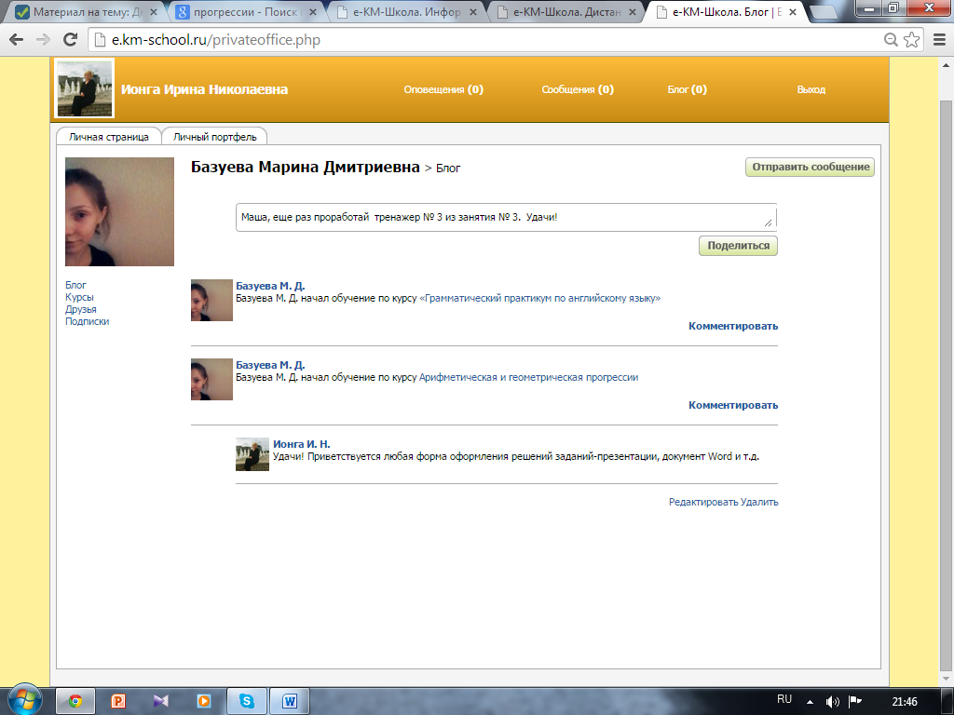
Функция создания «Группы обучения» предусматривают возможность презентации само- и взаимооценки работ учащихся. Также это позволяет учителю привлекать учащихся с одинаковым уровнем мотивации для выполнения определенного вида заданий.
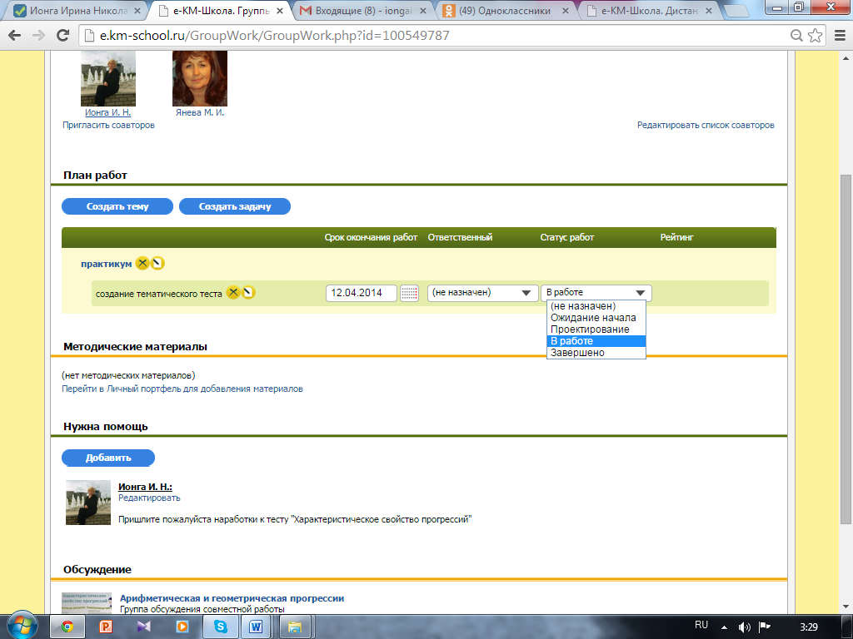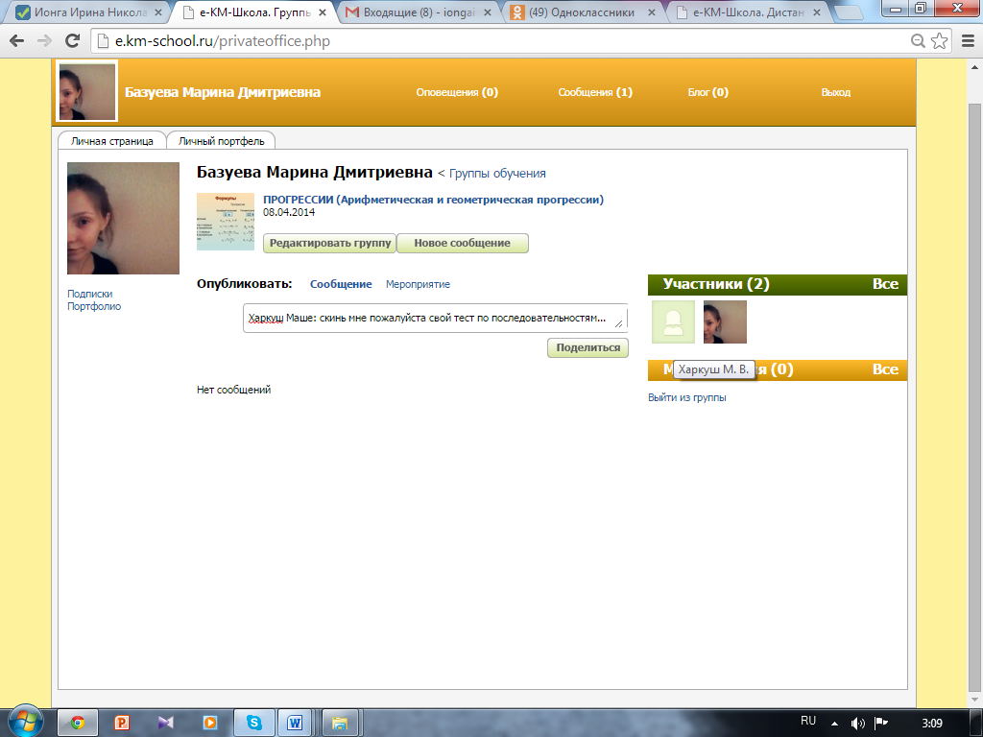

Функция «Совместная работа» позволяет учителю включиться в разработку и реализацию сетевых проектов расширения образовательной среды школы.

Детальное планирование деятельности обучаемого:
Тема 2. Арифметическая прогрессия.
1) Лекция: Числовую последовательность, каждый член которой, начиная со второго, равен предыдущему, сложенному с одним и тем же для данной последовательности числом, называют арифметической прогрессией. Число, которое каждый раз прибавляют к предыдущему числу, называется разностью арифметической прогрессии и обозначается буквой d.
Так, числовая последовательность а₁; а₂; а₃; а₄; а₅; … а_{n} будет являться арифметической прогрессией, если а₂ = а₁ + d;
а₃ = а₂ + d;
a₄ = a₃ + d;
a₅ = a₄ + d; и т. д.
a_{n} = a_{n-1} + d Говорят, что дана арифметическая прогрессия с общим членом а_{n}. Записывают: дана арифметическая прогрессия {a_{n}}.
Арифметическая прогрессия считается определенной, если известны ее первый член a1 и разность d.
Примеры арифметической прогрессии
Пример 1. 1; 3; 5; 7; 9;… Здесь а₁ = 1; d = 2.
Пример 2. 8; 5; 2; -1; -4; -7; -10;… Здесь а₁ = 8; d =-3.
Пример 3. -16; -12; -8; -4;… Здесь а₁ = -16; d = 4.
Заметим, что каждый член прогрессии, начиная со второго, равен среднему арифметическому соседних с ним членов. В 1 примере второй член 3 =(1+5):2; т.е. а2 = (а₁+а₃):2; третий член 5 =(3+7):2;т. е. а3 = (а₂+а₄):2. Значит, справедлива формула: 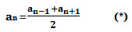Но, на самом деле, каждый член арифметической прогрессии, начиная со второго, равен среднему арифметическому не только соседних с ним членов, но и равноотстоящих от него членов, т. е. 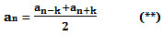.
Обратимся примеру 2. Число -1 является четвертым членом арифметической прогрессии и одинаково отстоит от первого и седьмого членов (а₁ = 8, а₇ = -10). По формуле (**) имеем: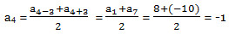. Выведем формулу n- го члена арифметической прогрессии. Итак, второй член арифметической прогрессии мы получим, если к первому прибавим разность d; третий член получим, если ко второму прибавим разность d или к первому члену прибавим две разности d; четвертый член получим, если к третьему прибавим разность d или к первому прибавим три разности d и так далее. Вы уже догадались: а₂ = а₁ + d; a₃ = a₂ + d = a₁ + 2d; a₄ = a₃ + d = a₁;a_{n} = a_{n-1} + d = a₁ + (n-1) d. Полученную формулу a_{n} = a₁ + (n-1)d (***) называют формулой n-го члена арифметической прогрессии. Теперь поговорим о том, как найти сумму первых n членов арифметической прогрессии. Обозначим эту сумму через Sn. От перестановки мест слагаемых значение суммы не изменится, поэтому ее можно записать двумя способами. Sn = a₁ + a₂ + a₃ + a₄ + … + a_{n-3} + a_{n-2} + a_{n-1}+ a_{n} и Sn = a_{n} + a_{n-1} + a_{n-2} + a_{n-3} + …...+ a₄ + a₃ + a₂ + a₁. Сложим почленно эти два равенства: 2Sn = (a₁ + a_{n}) + (a₂ + a_{n-1}) + (a₃ + a_{n-2}) + (a₄ + a_{n-3}) + … Значения в скобках равны между собой, так как являются суммами равноотстоящих членов ряда, значит, можно записать: 2S_{n} = _{n}· (a₁ + a_{n}). Получаем формулу суммы первых n членов арифметической прогрессии.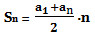 (****). Если заменим а_{n} значением а₁ + (n-1) d по формуле (***), то получим еще одну формулу для суммы первых n членов арифметической прогрессии.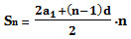 (*****)
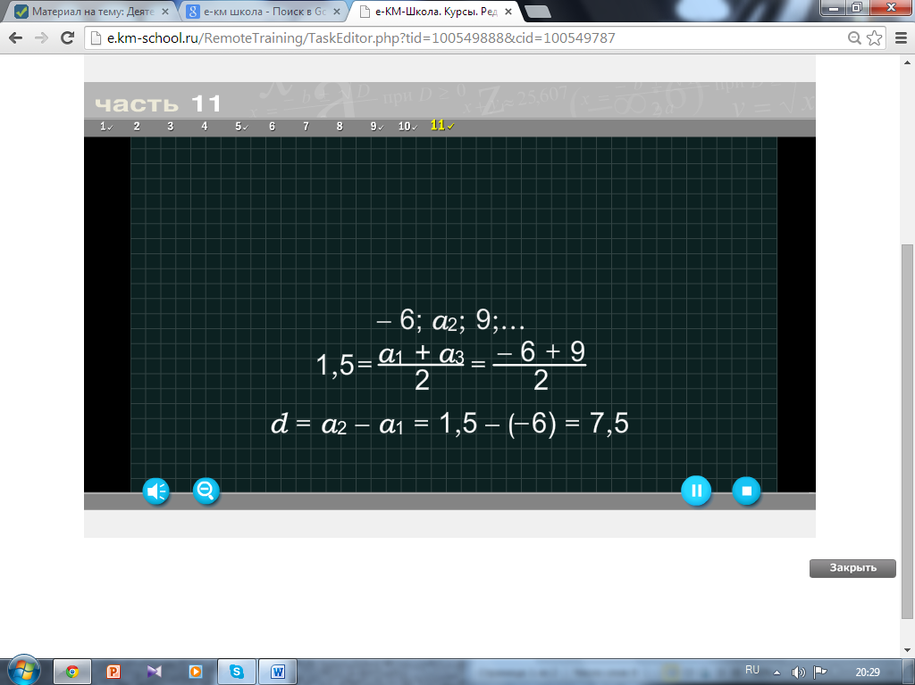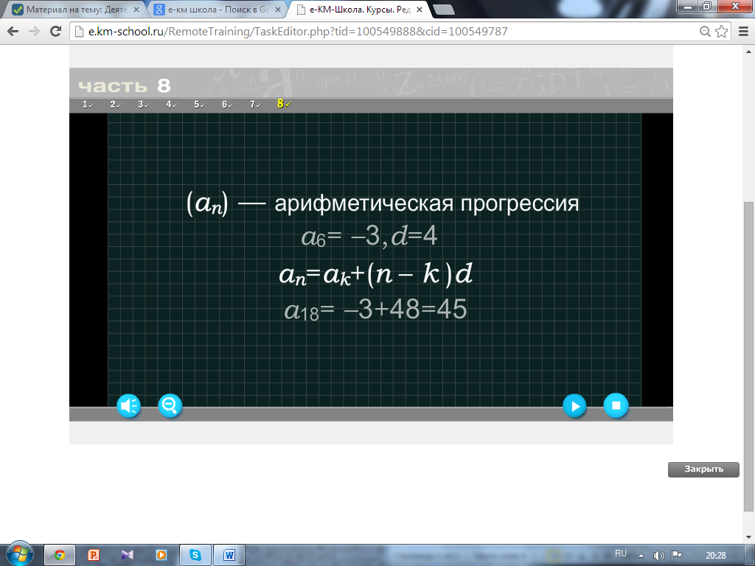2).Информационный медиа-объект: ОМ «Формула n-ого члена арифметической прогрессии. И2».

3)Тренировочный медиа-объект: вот один из предложенных в курсе- ОМ «Определение арифметической прогрессии. Формула n-ого члена арифметической прогрессии. П1». Содержит 4 задания; ключи и пошаговую статистику ответов ученика.

4) Контрольное задание для учащихся со средней и высокой мотивацией:
Учебно-творческое задание по алгебре в 9 классе.
Тема: «Арифметическая прогрессия»
Слово «прогрессия» (лат. рrogressio) буквально означает «движение вперед» (как слово «прогресс»). Теперь вам должно быть понятно высказывание: «То, чем в прежние эпохи занимались лишь зрелые умы ученых мужей, в более поздние времена стало доступно пониманию мальчишек» (Гегель).
Многие физические процессы можно описать с помощью прогрессий. Большое применение прогрессии нашли в банковском деле.
Цели выполнения учебно-творческого задания:
· Обобщение и систематизация знаний по теме «Арифметическая прогрессия».
· Повторение пройденного материала.
· Развитие познавательного интереса, творческого подхода к деятельности.
Основные теоретические сведения вы найдете в учебнике «Алгебра 9» (Л.Г. Мордкович), в справочных материалах, книгах по занимательной математике.
Для выполнения учебно-творческого задания надо выбрать один из уровней:
1) Ι уровень (базовый)
2) ΙΙ уровень (конструктивный, творческий)
Ι уровень (базовый). Знание основ – гарантия успеха! Ребята, задания, предложенные в данном уровне, комбинированные. Их выполнение поможет вам повторить и закрепить ранее изученный материал, лучше подготовиться к экзамену по алгебре. При систематическом повторении знания становятся более прочными и осознанно применяются в различных ситуациях. К каждому заданию предложено по два ответа, выберите правильный, решение оформите на слайдах.
1.Корни уравнения х² – х – 6= 0 являются первым и вторым членами убывающей арифметической прогрессии (а_{п}).  Найдите произведение а₃ ·а₄. | а) 10 | б) 84

2.Абсцисса вершины параболы графика функции у = х² – 8х +144 есть разность арифметической прогрессии (а_{п}), ордината вершины – тридцатый член этой прогрессии. Найдите а₁. | а) 14 | б) 12
ΙI уровень (конструктивный)
Существует много интересных как старинных, так и современных задач на прогрессии.
Задание 1.Выполните тест базового уровня
Задание 2. Найдите (или придумайте свою) нестандартную задачу на прогрессии или старинную задачу, связанную с какой-либо легендой. Решение задачи должно быть приложено. Постараться выполнить красочное оформление к условию задачи. Задание оформить на листе формата А-4 или в слайдах "Роwer Рoint".
Список использованных источников
- Кострикина Н.П. Задачи повышенной трудности в курсе алгебры 7 – 9 классов, М: Просвещение, 1991.
- Мордкович. А.Г. Алгебра 9кл. Задачник для общеобразовательных учреждений, М.: Мнемозина, 2009-2014г.г.
- Мордкович А.Г. Алгебра 7 - 9кл. Методическое пособие для учителя, М: Мнемозина, 2001.
- Муравин К.С. Алгебра 8 кл. Учебник для общеобразовательных учреждений. М: Дрофа, 2000.
- Цьпкин А.Г., Пинский А.И. Справочник по методам решения задач по математике для средней школы, - М: Наука, 1989.
- http://school-collection.edu.ru/. Единая Коллекция цифровых образовательных ресурсов.
- http://festival.1september.ru/. Фестиваль педагогических идей "Открытый урок".
- http://spravmath.narod.ru/opr.html#1. Справочник по математике.

